**Льготы детям-инвалидам в Республике Беларусь**

В Республике Беларусь осуществляется эффективная политика в отношении детей-инвалидов, а также направлены меры для социальной защиты данной категории лиц для их полноправного участия в жизни общества. Для этого, детям-инвалидам гарантируется бесплатная медицина, выбор учреждения образования, а также трудоустройство, учитывая их возможности и особенности.

**ПОМОЩЬ ДЛЯ СЕМЕЙ, ВОСПИТЫВАЮЩИХ ДЕТЕЙ-ИНВАЛИДОВ**

Социальная пенсия назначается детям-инвалидам до 18 лет определенной степени **утраты здоровья** в размере (% от прожиточного минимума):

* 60%- 1 степень
* 65%- 2 степень
* 75%- 3 степень
* 85%- 4 степень

Пособие по уходу за ребенком-инвалидом в возрасте до 18 лет выплачивается неработающему и не получающему пенсию, но ухаживающему за таким ребенком лицу (отец, мать, опекун, усыновитель, попечитель). Данное пособие составляет **65% от прожиточного минимума**, причем независимо от степени утраты здоровья.

Также, если в семье есть ребенок-инвалид, то на других детей в этой семье, независимо от совокупного дохода на каждого члена семье, выплачивается пособие в размере **30% прожиточного минимума**, а на самого ребенка-инвалида выплачивается **надбавка 40% пособия**.

Семьи, у которых совокупный доход на каждого члена семьи **не больше прожиточного минимума**, могут рассчитывать на бесплатное обеспечение продуктами питания для детей **первых 2-х лет жизни**. Кроме того, может предоставляться адресная социальная помощь в виде ежемесячного и (или) единовременного пособия на приобретение продуктов питания, одежды, школьных принадлежностей и так далее.

**ЛЬГОТЫ ДЛЯ СЕМЕЙ, КОТОРЫЕ ВОСПИТЫВАЮТ ДЕТЕЙ-ИНВАЛИДОВ**

Дети-инвалиды до 18 лет могут **бесплатно** пользоваться **следующими услугами**:

* получать лекарственные средства, выдаваемые по рецептам врачей в пределах перечня, установленного Правительством РБ;
* изготовление и ремонт зубных протезов в государственных организациях здравоохранения;
* санаторно-курортное лечение или оздоровление;
* проезд на всех видах пассажирского транспорта общего пользования;
* питаться в столовых при получении общего среднего образования, специального образования на уровне общего среднего образования, а также учреждений высшего образования при освоении содержания образовательной программы среднего образования;
* пользование учебниками и учебными пособиями;
* получать дополнительное образование детей и молодежи в школах искусств;
* проживание в общежитии в государственных учреждениях образования.

**Кроме того, существуют льготы:**

* скидки на обучение в государственных учреждениях при получении высшего или среднего специального образования. Скидки предоставляются, начиная со 2 курса, и не могут превышать 60% от стоимости обучения за учебный год;
* преимущественное право на зачисление в учебные заведения при равном общем количестве баллов.

**ТРУДОВЫЕ ЛЬГОТЫ**

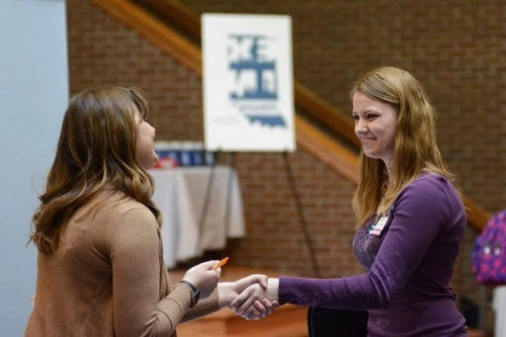По заявлению лица, воспитывающего ребенка-инвалида до 18 лет, предоставляется**ежемесячно 1 дополнительный** свободный от работы день с сохранением **100%** среднего дневного заработка. Также, матери (отцу, опекуну, попечителю) воспитывающему ребенка-инвалида до 18 лет предоставляется**1 дополнительный** свободный от работы день в неделю с оплатой в размере **среднего дневного заработка**, при наличии письменного заявления.

**Льготы на трудовой отпуск для матери ребенка-инвалида:**

* возможность взять трудовой отпуск до истечения **6 месяцев**работы, а также отпуск **до 14 календарных дней** без сохранения заработной платы
* имеет право сама выбрать время для отпуска;
* наниматель **не вправе**отказать одинокой матери при приеме на работу и снижать ей заработную плату по причине наличия ребенка-инвалида;
* привлечение к сверхурочным работам, служебным командировкам может быть только с письменного согласия.

В стаж работы **включается** период ухода за ребенком-инвалидом в возрасте до 18 лет. Кроме того, если мать воспитывает ребенка-инвалида **не менее 8 лет** и при стаже работы **не менее 20 лет**, то она имеет право выйти на пенсию **по достижению 50 лет**.

**ЛЬГОТЫ НА ЖИЛЬЕ**

Семьи, воспитывающие ребёнка-инвалида до 18 лет, имеют**следующие льготы** в жилищной сфере:

* право на одноразовое получение жилищного помещения социального пользования;
* внеочередное право на получение льготных кредитов для семей, имеющих детей-инвалидов, а также детей-инвалидов I и II группы.